Název zadavatele: Karlovarský kraj
Sídlo: Závodní 353/88
360 06 Karlovy Vary
IČO: 70891168
Č. j.: KK/2025/IN/22
Vyřizuje: Ing. Andrea Černá

Vysvětlení zadávací dokumentace č. 18

v souladu s ust. § 98 zákona č. 134/2016 Sb., o zadávání veřejných zakázek, ve znění pozdějších předpisů (dále jen „ZZVZ“)
veřejné zakázky:

„Generel Karlovarské krajské nemocnice 1. etapa – Rekonstrukce objektu L“

identifikátor zakázky (systémové číslo VZ): P22V00000106
evidenční číslo ve VVZ: Z2022-007540
číslo oznámení TED: 2022/S 040-099974

dne 6. 4. 2022 obdržel zadavatel veřejné zakázky „Generel Karlovarské krajské nemocnice 1. etapa – Rekonstrukce objektu L“ žádost o vysvětlení, doplnění nebo změnu zadávacích podmínek prostřednictvím elektronického nástroje E-ZAK, a to v následujícím znění:

Dotaz:
Společnost XXXX má v úmyslu podat nabídku do zadávacího řízení k veřejné zakázce zadávané Karlovarským krajem, Krajským úřadem, Odborem investic s názvem „Generel Karlovarské krajské nemocnice 1. etapa – Rekonstrukce objektu L“ (dále jen „Zakázka“).
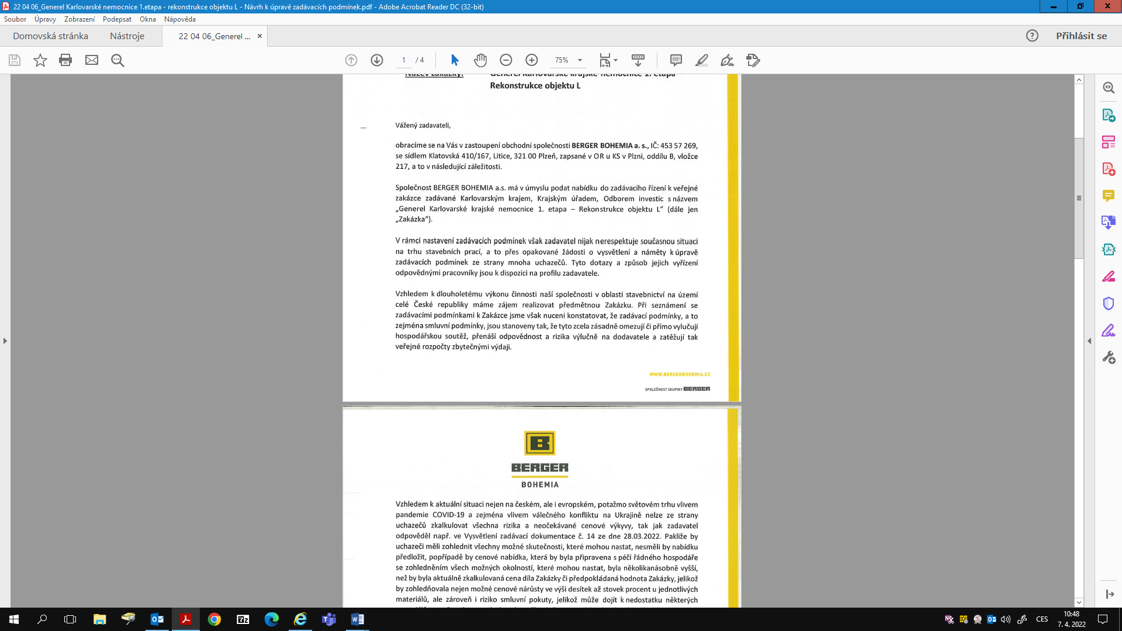
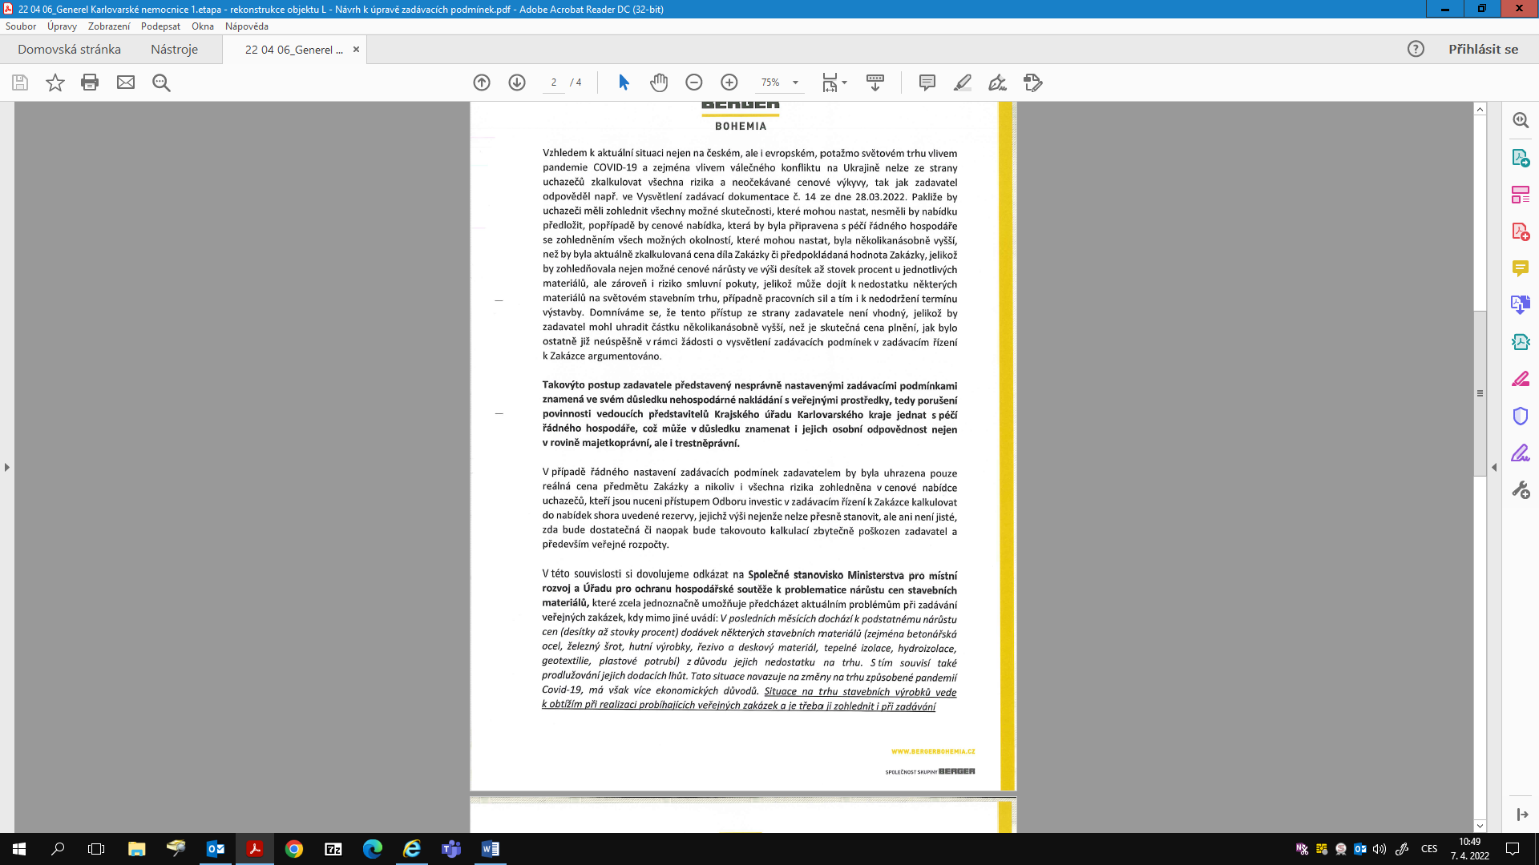

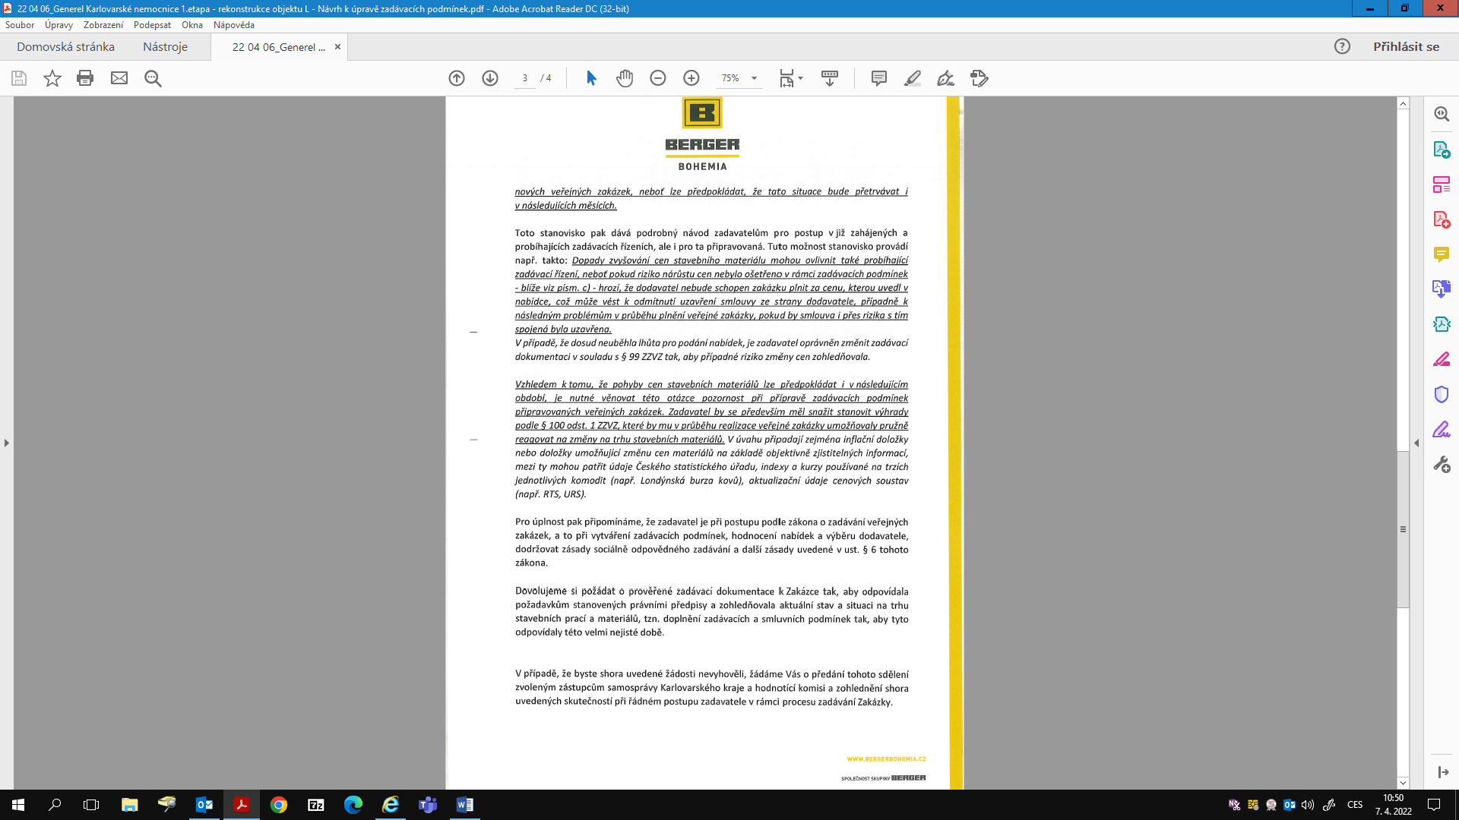

Odpověď
Zadavatel se před zahájením zadávacího řízení zabýval možností vložení inflační doložky do smlouvy o dílo, a to i v návaznosti na výsledky předběžné tržní konzultace, ve které byla inflační doložka účastníky navrhována. Zadavatel se však rozhodl inflační doložku do smlouvy nezařadit, a to hned z několika důvodů. Zadavatel má za to, že s ohledem na stanovený termín dokončení, ve kterém má být zadavateli předáno dokončené dílo, a který nesmí nastat později než 500 dnů (cca 16 měsíců) od nabytí účinnosti smlouvy, by dodavatelé měli být schopni stanovit konečnou cenu materiálu potřebného k provedení díla již v době podání nabídky.
Zadavatel stanovil zadávací podmínky zcela v souladu se ZZVZ, zadávací dokumentace odpovídá požadavkům stanoveným právními předpisy včetně zásad stanovených § 6 ZZVZ.
V souvislosti s tímto vysvětlením zadavatel nemění zadávací dokumentaci.

Karlovy Vary, dne 7. 4. 2022

Ing. Andrea Černá
oddělení veřejných zakázek
odbor investic

